Министерство культуры Омской области
БПОУ Омской области
«Омский колледж библиотечно-информационных технологий»
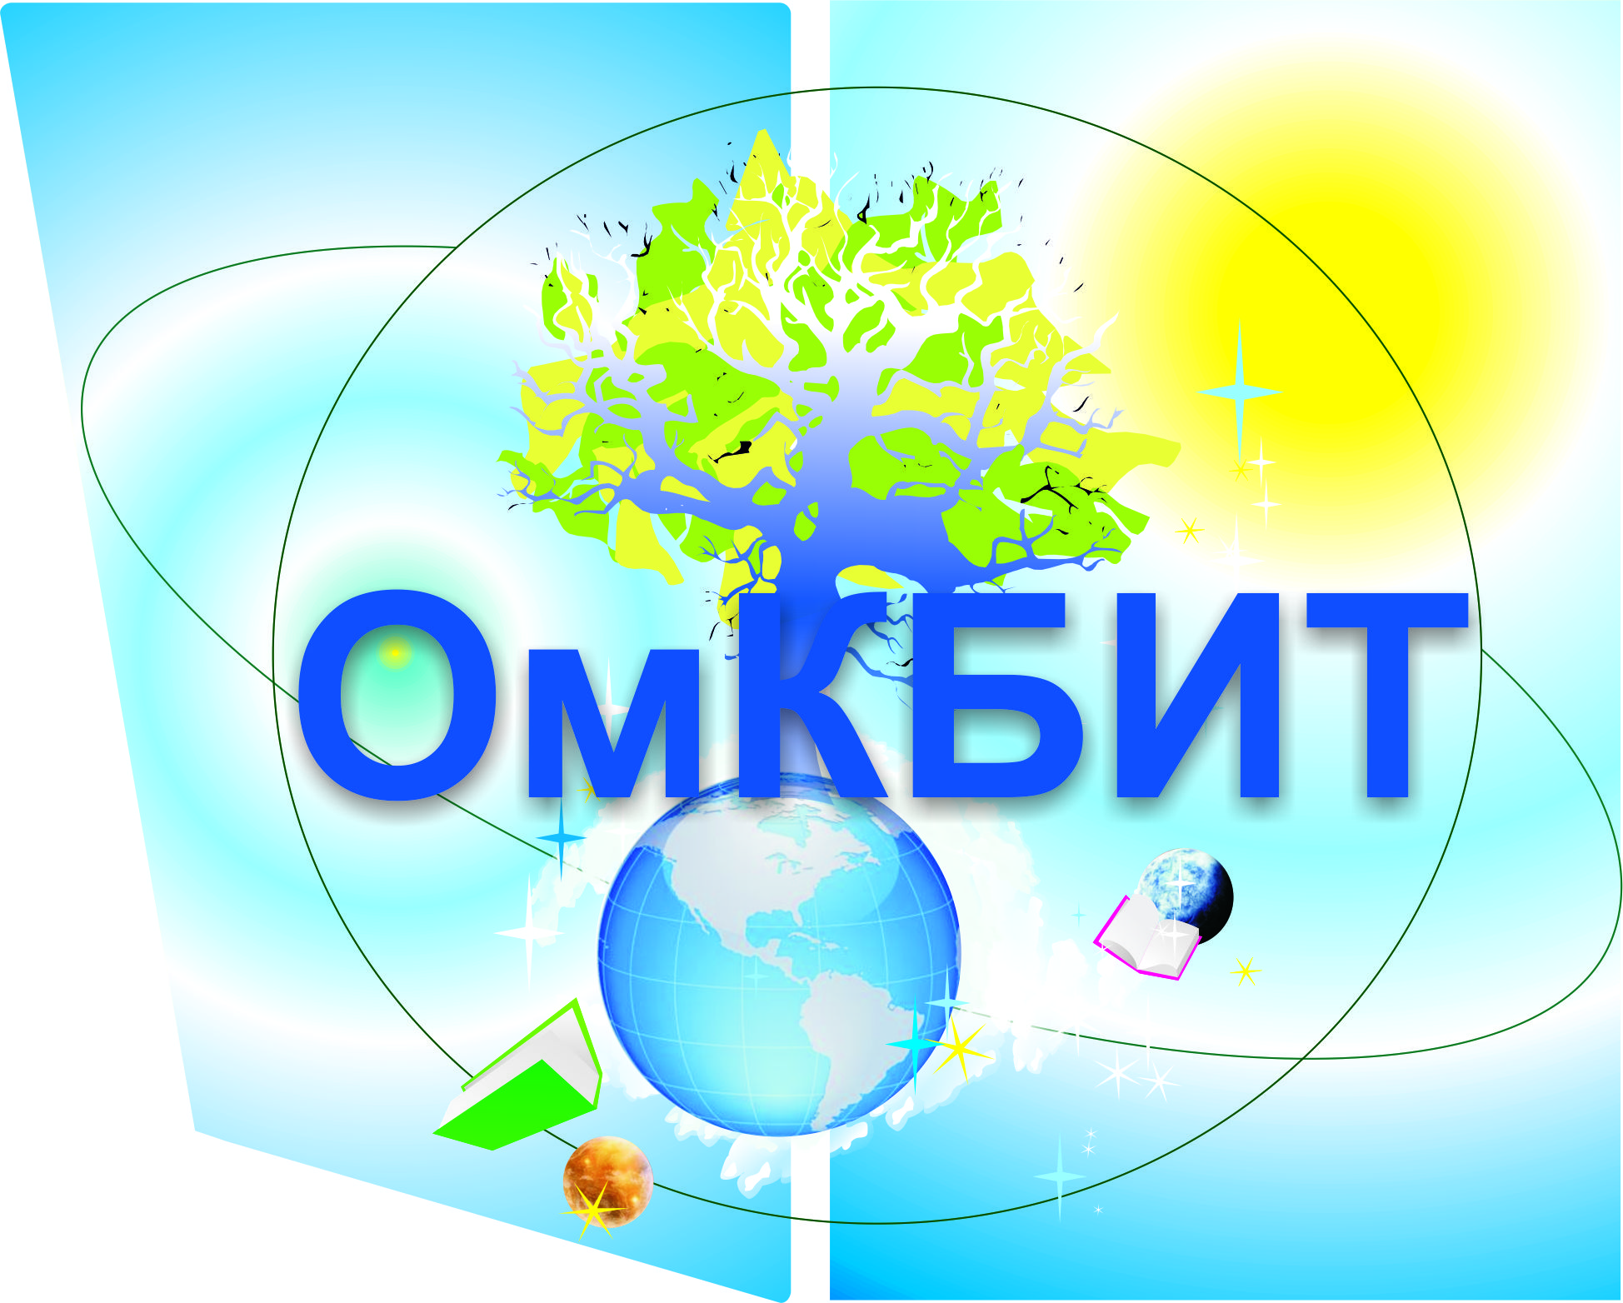

Доклад
Разработка уроков с использованием технологии Web-квест
с целью активизации познавательных способностей
обучающихся на занятиях по информационным технологиям

Автор: Патрина Лариса Владимировна,
преподаватель высшей категории
Омского колледжа библиотечно-информационных технологий

Омск, 2018

Разработка уроков с использованием технологии Web-квест
с целью активизации познавательных способностей
обучающихся на занятиях по информационным технологиям

Автор: Патрина Лариса Владимировна,
преподаватель информационных технологий БПОУ Омской области
«Омский колледж библиотечно-информационных технологий», г. Омск

Анализ современных целей общего образования, условий достижения новых образовательных результатов показывает, что информационные технологии имеют очень большое и все возрастающее число междисциплинарных связей, причем как на уровне понятийного аппарата, так и на уровне инструментария. Поэтому можно утверждать, что информационные технологии – метадисциплина, в которой сформировался язык общих для многих научных областей.
В информационных технологиях формируются многие виды деятельности, которые имеют метапредметный характер, способность к которым образует ИКТ-компетентность, которые формируются через системно-деятельностный подход – ключевое условие реализации ФГОС. В связи с этим, педагоги должны использовать современные образовательные технологии деятельностного типа. К ним можно отнести и образовательные веб-квесты.
Образовательный веб-квест – (webquest) – проблемное задание c элементами ролевой игры, для выполнения которого используются информационные ресурсы Интернета.
Веб-квест – это сайт в Интернете, с которым работают учащиеся, выполняя ту или иную учебную задачу. Разрабатываются такие веб-квесты для максимальной интеграции Интернета в различные учебные предметы на разных уровнях обучения в учебном процессе. Они охватывают отдельную проблему, учебный предмет, тему, могут быть и межпредметными. Особенностью образовательных веб-квестов является то, что часть или вся информация для самостоятельной или групповой работы учащихся с ним находится на различных веб-сайтах.
Кроме того, результатом работы с веб-квестом является публикация работ учащихся в виде веб-страниц и веб-сайтов (локально или в Интернет)» (Быховский Я.С. «Образовательные веб-квесты»).
Разработчиками веб-квеста как учебного задания является Берни Додж, профессор образовательных технологий Университета Сан-Диего (США).
Им определены следующие виды заданий для веб-квестов:
- Пересказ – демонстрация понимания темы на основе представления материалов из разных источников в новом формате: создание презентации, плаката, рассказа.
- Планирование и проектирование – разработка плана или проекта на основе заданных условий.
- Самопознание – любые аспекты исследования личности.
- Компиляция – трансформация формата информации, полученной из разных источников: создание книги кулинарных рецептов, виртуальной выставки, капсулы времени, капсулы культуры.
- Творческое задание – творческая работа в определенном жанре - создание пьесы, стихотворения, песни, видеоролика.
- Аналитическая задача – поиск и систематизация информации.
- Детектив, головоломка, таинственная история – выводы на основе противоречивых фактов.
- Достижение консенсуса – выработка решения по острой проблеме.
- Оценка – обоснование определенной точки зрения.
- Журналистское расследование – объективное изложение информации (разделение мнений и фактов).
- Убеждение – склонение на свою сторону оппонентов или нейтрально настроенных лиц.
- Научные исследования – изучение различных явлений, открытий, фактов на основе уникальных он-лайн источников.
Таким образом, можно констатировать факт, что веб-квест является одним из средств для реализации системно-деятельностного подхода и направлен на получение не только предметных, но и личностных и метапредметных результатов для различных возрастных групп обучающихся. Он ориентирован на обучающихся, вовлеченных в учебный процесс и предполагает развитие навыков познавательной и исследовательской деятельность, при которой основная часть информации добывается через ресурсы сети Интернет и через которые формируется навыки смыслового чтения.
Данная работа способствует формированию личностных и метапредметных универсальных учебных действий, в том числе критического мышления, творческих способностей, коммуникативных навыков, доброжелательных отношений в группе детей, учит коллективной работе, учит прислушиваться к мнению других. В процессе работы над общим заданием от группы требуется тесное взаимодействие, взаимопомощь. Участие в ролевой игре предполагает прохождение в творческой, дружной, коммуникативной обстановке. Такой опыт взаимодействия в классном коллективе способствует его сплочению и взаимопониманию друг друга и формированию личностных универсальных учебных действий.
В результате работы с данным веб-квестом повышается компьютерная грамотность обучающихся. Студенты получают основные понятия и начальные сведения о возможностях сети Интернет, а также происходит отработка навыков поиска информации в сети Интернет и навыков публикации своих материалов на веб-странице в Интернете, составляющих ИКТ-компетеность обучающихся.
Web-квест может касаться одного предмета или быть межпредметным. Исследователи отмечают, что во втором случае данная работа эффективнее.
Web-квесты лучше всего подходят для работы в мини-группах, однако существуют и web-квесты, предназначенные для работы отдельных учеников.
Дополнительную мотивацию при выполнении web-квеста можно создать, предложив учащимся выбрать роли (например, ученый, журналист, детектив, архитектор и т.п.) и действовать в соответствии с ними.
Таким образом, в структуре веб-квеста выделяют следующие основные части:
1. Вступление (Introduction).
2. Центральное задание (Task).
3. Описание процесса работы (Process).
4. Оценочная таблица (Evaluation).
5. Заключение (Conclusion).
6. Признание авторских прав (Credits).
7. Информация для учителя (Teacher Page).
Омский колледж библиотечно-информационных технологий также начал внедрять подобную технологию в свой образовательный процесс. В библиотечной деятельности присутствует достаточно большое количество документов с созданием, редактированием и оформлением которых сталкиваются: библиотекарь, библиограф, зав. библиотекой. Поэтому обучающимся специальности «Библиотековедение» крайне важно обучаться правилам создания, редактирования, форматирования и оформления документов библиотечной направленности. В связи с выше сказанным, был разработан веб-квест по МДК 04.01 Раздел: информационные технологии в библиотечной деятельности по теме «Работа в текстовом процессоре Word». Информационно-библиотечный Веб-квест выполнен с помощью конструктора сайтов Wix. В Приложении 1 представлены скриншоты основных Меню сайта.
Главное меню веб-квеста «Текстовый процессор Word. Документы в библиотечной деятельности имеет разделы Главная, Введение, Задание, Роли, Критерии оценки, Пройти тест. Каждый обучающийся последовательно знакомится с начальной информацией во Введении и Главной странице и знакомятся с ролями, которые им необходимо выбрать. Далее, для прохождения квеста нужно разбиться группами по 3 человека, пройти на страницу Роли, где выбрать для каждого члена команды подходящую роль. После того, как обучающиеся разделятся на команды и распределят роли между собой, проходят на страницу с соответствующей ролью и получают задание. В процессе выполнения заданий было отмечено, что обучающиеся проявляют активность при выполнении заданий, происходит взаимообучаемость, повышается ответственность при работе в коллективе, появляется возможность выполнять задания вне стен колледжа, так как веб-квест находится в Интернете, и, как результат, созданный совместный документ в виде презентации, был успешно защищен всеми командами на итоговом занятии по данной теме.
Таким образом, внедрение в учебный образовательный процесс технологии веб-квест позволит обучающимся развить личностные и профессиональные компетенции, предъявляемые ФГОС четвертого поколения к подготовке будущих специалистов и выйти на новый качественный уровень обучения, развивая и активизируя познавательную деятельность обучающихся Омского колледжа библиотечно-информационных технологий.

Библиографический список
- Бобровских О. Н. Использование веб-квестов в обучении (на примере английского языка) // Эйдос:интернет-журн.16.12.2008.URL: http://www. eidos. ru/journal/2008/1216. htm (дата обращения 14. 06. 2011).
- Шаповалова М. Г. Веб-квест технологии как одно из условий реализации деятельностного подхода в обучении информатике // Информационные технологии в образовании : конгресс-конференция. 23-24. 11. 2010. URL: http://ito. edu. ru/2010/Rostov/I/3/I-3-7. html (дата обращения 12. 06. 2011).

Приложение 1
Скриншоты сайта
Информационно-библиотечный Веб-квест
по МДК 04.01 Информационное обеспечение профессиональной деятельности
Раздел: информационные технологии в библиотечной деятельности
Тема: «Текстовые документы в библиотечной деятельности»

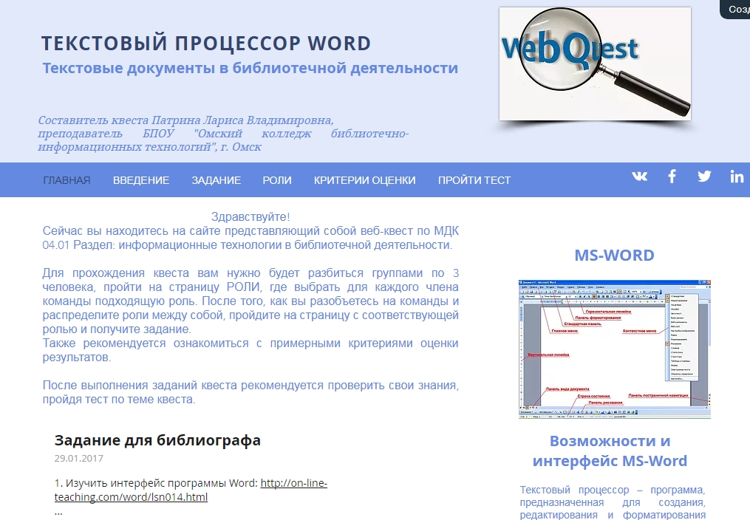

Рис. 1 Главная страница меню
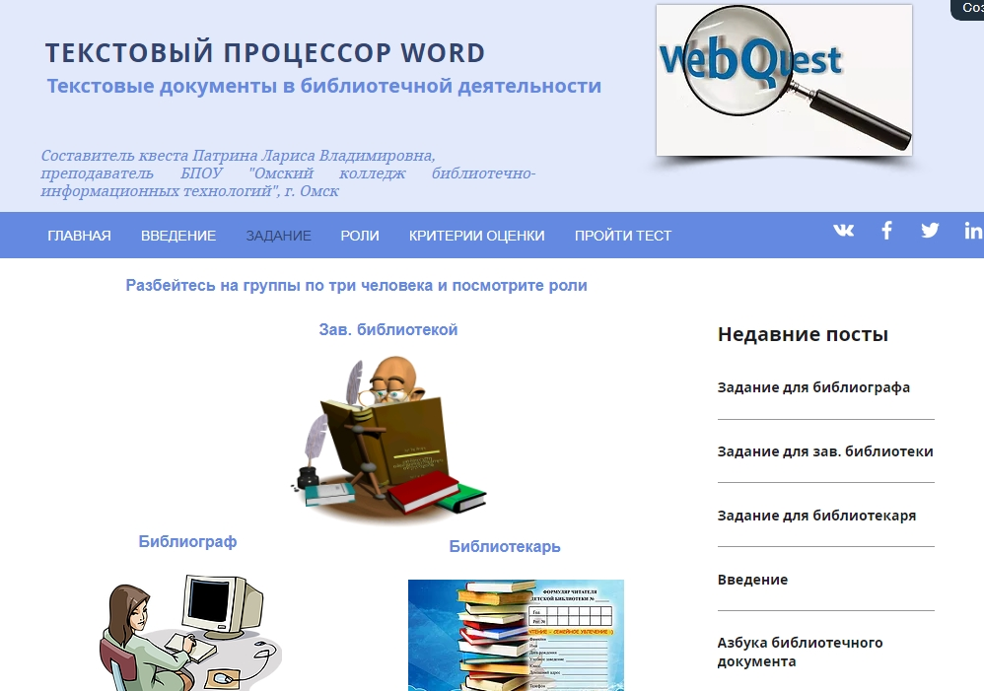
Рис. 2 Меню Задание
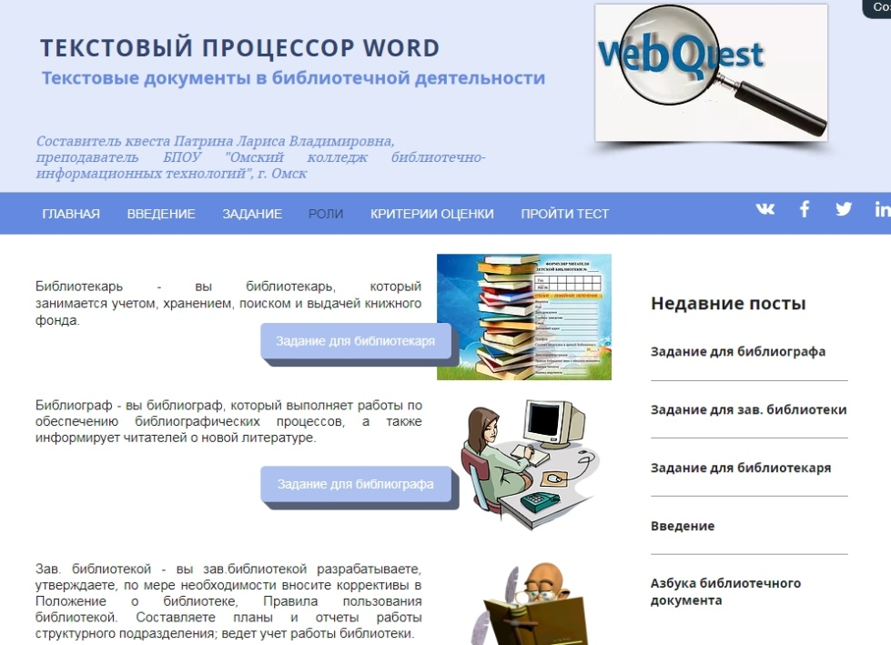
Рис. 3 Меню Роли
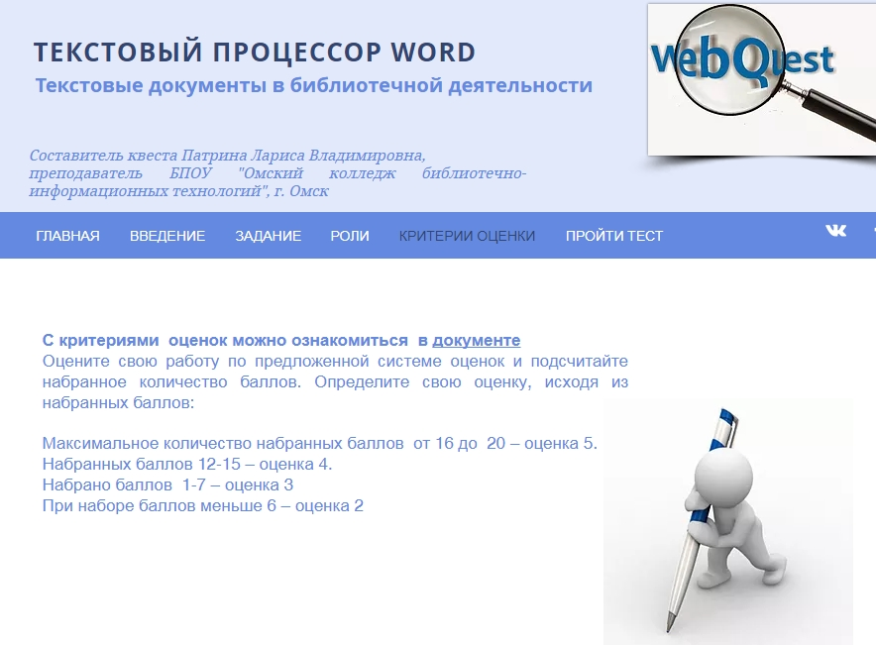
Рис. 4 Меню Критерии оценки
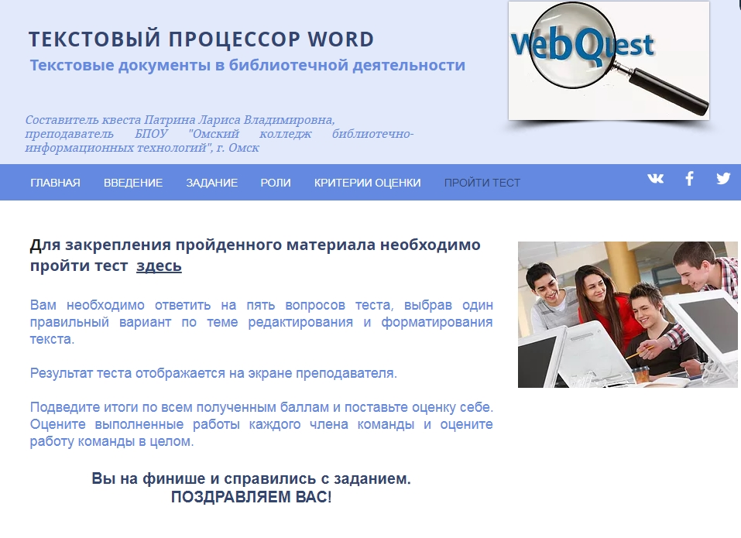
Рис. 5 Меню Пройти тест

